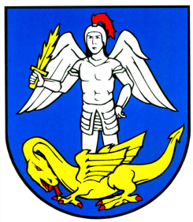
Organizačná schéma obce Závod
OBEC Závod

Hlavný kontrolór
Zástupca starostu
STAROSTA OBCE
Komisie
OBECNÉ ZASTUPITEĽSTVO
Komisia verejného poriadku

Domov sociálnych služieb sv. Michala n. o. s právnou subjektivitou
Základná škola s materskou školou s právnou subjektivitou
OBECNÝ ÚRAD
Komisia finančná a nakladania s majetkom

Technicko -prevádzkový úsek (6)

Sociálno – školská komisia

Opatrovateľská služba, 2 opatrovateľky s prac. úväzkom 1,0
kvalifikačné predpoklady a vzdelanie podľa § 84 ods. 8 zákona č. 448/2008 Z. z.

Komisia stavebná a životného prostredia

Referáty
Kultúrno – športová komisia

Referát
ohlasovne pobytu a sekretariátu (1)
Referát osvedčovania podpisov a vodného (1)
Referát matriky a dane z nehnuteľnosti (1)

Referát stavebného úradu
(1)
Referát registratúry a miestnych poplatkov (1)
Referát hospodárskej činnosti a pokladnice (1)
Referát účtovníctva a majetku (1)

